在phpstorm中使用和符合eslint规范

这里我们不介绍什么是eslint，也不介绍使用eslint的背景，有兴趣的同学可以自己深入研究，这里只是去使用它，而不是研究它。

应公司的新项目需求，规范化代码，也就是说，在以后的项目中我们的js代码必须符合eslint的规范配置.

事实上phpstorm并没有完美支持eslint，必须进行一些配置才能无缝使用。由于网上的资料太少太少。我还是耗费了一点时间。

我整理一下供大家参考：

这是一篇参考的文献（我从中得到灵感，大家看完我的并不一定可以解决，可以从中获取一些信息）：https://cloud.tencent.com/developer/article/1149165

我在eslint进行了2步，然后重启就可以使用了.

(1)preferences>Editor>Code Style>JavaScript

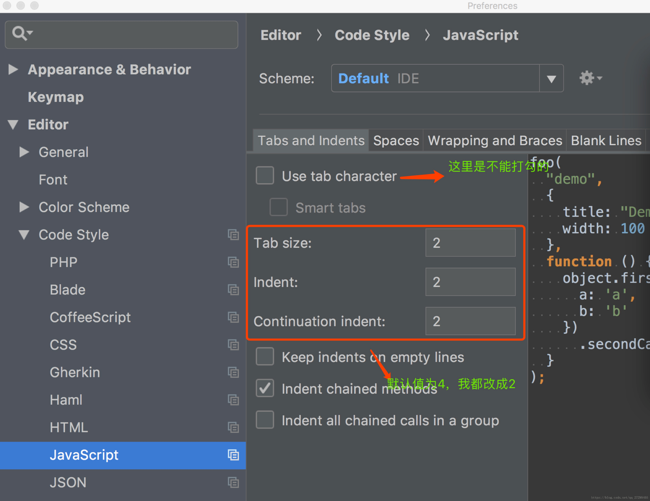

（2）在preferences搜索框查找eslint，如下图：

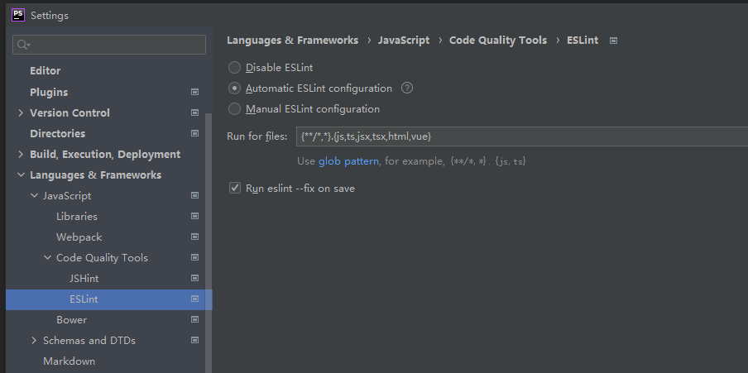

记得apply保存修改，退出重启，ok

**PHPStrom+ESlint配置步骤**

**1：首先确保电脑安装了node.js 具体步骤可参见[菜鸟教程](http://www.runoob.com/nodejs/nodejs-install-setup.htm" \t "_blank)**

**2：打开PHPstorm工程，点击下方的Terminal准备命令行输入**

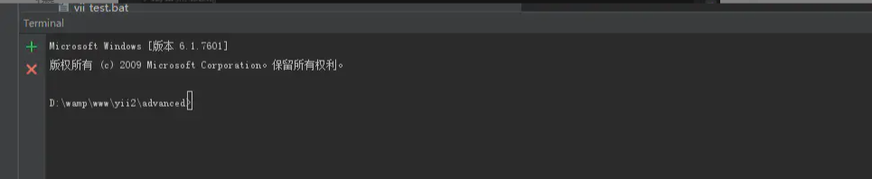

**3：npm install eslint --save --only=dev**

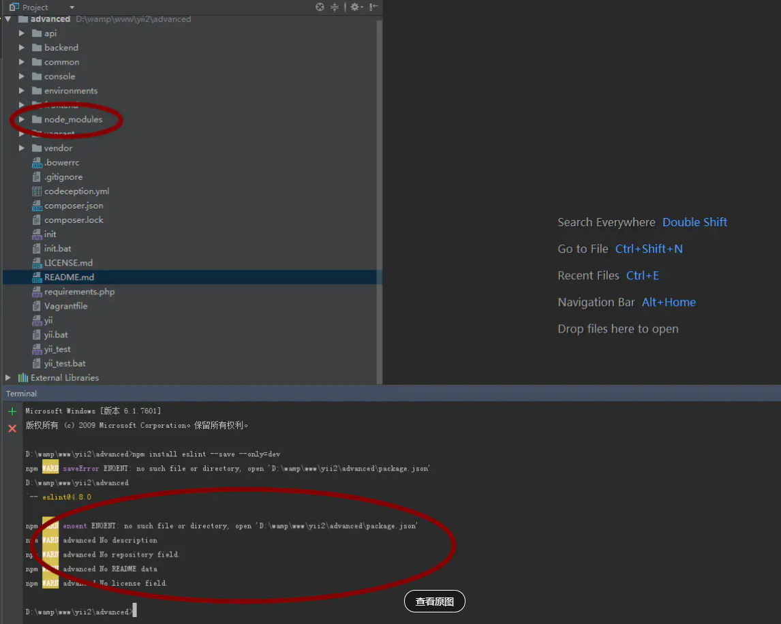

你会发现原有的文件目录多了 node\_modules 模块，命令行会提示没有找到package.json文件

**4自行创建Package.json**

新建一个package.txt文件，放到和node\_moudules同级的目录下，然后把后缀名称改成.json即可，不懂如何改后缀名的可参考[百度经验](http://jingyan.baidu.com/article/3d69c551a631dbf0ce02d75b.html" \t "_blank)

在package.json中添加以下字段

{

"name":"mypackage",

"version":"0.0.1",

"private":true,

"eslintConfig":{

"env":{

"browser":true,

"node":true

}

},

"dependencies":{

"eslint":"^4.8.0"

}

}

重新输入npm install eslint --save --only=dev 就不会报错了

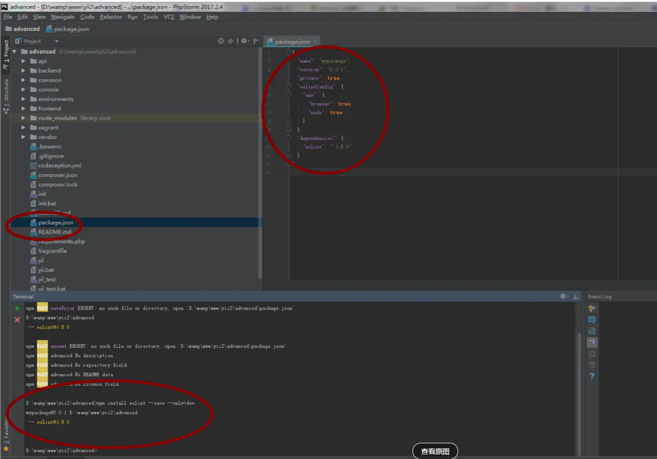

**5 在phpStorm setting中制定EslintPackage和package.json的目录**